眼睛干干的，是得了干眼症吗？
健康中国
作者：国家健康科普专家库专家、首都医科大学附属北京同仁医院眼科主任 接英
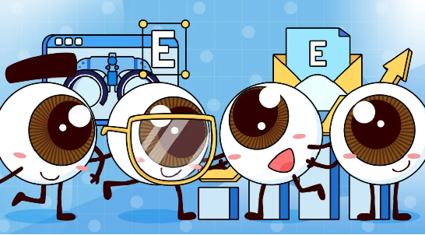

生活中，很多人都出现过眼睛干涩、疼痛，有灼烧感、异物感等情况，这可能是干眼症作祟。干眼症的出现与哪些因素有关？如何治疗干眼症？下面，让我们一起来了解这些问题。
干眼症是由泪膜稳态失衡引发的眼表损害及不适症状。角膜位于眼球的最前方，在角膜表面有一层泪膜，它起着湿润、锁住水分、保护眼球表面等作用。当泪膜无法稳定地停留在眼表时，失去保护的眼表细胞就会受到损伤，使人出现眼睛干涩、疼痛，有异物感、烧灼感，眼红眼痒、视力模糊等症状，这就是大家常说的干眼症。
干眼症已成为累及全人群、全年龄周期的一种眼部疾病，它的出现与多种因素有关。
一是不良生活习惯的影响
在正常情况下，人们每分钟可眨眼10~20次，在眨眼时，泪液会均匀地涂布于角膜与结膜，起到保湿、润滑、呵护眼表的作用。而在使用电子产品时，人们每分钟仅眨眼4~6次，眼睛失去了通过眨眼来“补水”的机会，久而久之就可引起干眼症。此外，长时间佩戴隐形眼镜、体内缺乏维生素A及ω-3脂肪酸、睡眠不足的人，干眼症的患病率更高。
二是生理因素的影响
如泪腺、睑板腺功能退化等。泪腺是分泌泪液的器官，随着年龄增长，泪腺逐渐萎缩，泪液生成减少。睑板腺位于上下睑板之中，其作用是分泌睑脂。睑脂就像一层“油”覆盖于泪膜的最外层，防止泪液过快蒸发。老年人的泪腺、睑板腺功能退化，泪液分泌减少、蒸发过强，因此容易发生干眼症。
三是疾病和眼部手术的影响
睑缘炎、角结膜炎等眼部疾病，以及糖尿病、风湿病等全身性疾病，都可能导致干眼症。另外，白内障手术、屈光手术、眼部整形美容手术等，也会对眼表健康产生影响，使人出现干眼症。
四是环境因素的影响
包括空气干燥、环境污染、大风天气等。夏季，家家户户都会使用空调来降温，需要注意的是，长时间处于空调房也是引发干眼症的一种环境因素。
既然干眼症与缺少泪液有关，那么，我们能否自行购买眼药水来给眼睛“补水”呢？实际上，干眼症不只是“眼睛缺水”的问题。根据病因不同，干眼症可分为水样液缺乏型、黏蛋白缺乏型、脂质缺乏型、泪液动力学（分布）异常型、混合型五种类型。在药店自行购买眼药水，可能出现药物不对症的情况，反而会加重眼部不适，使病情迁延不愈。
目前，临床上治疗干眼症的药物有很多，如具有保湿润滑、促进眼睛修复、抗炎等作用的药物。如果怀疑自己有干眼症，正确的做法是及时前往医院就诊，在完善相关检查后，由医生根据您的病情，对症用药。
干眼症按严重程度可分为轻度、中度和重度。其中，轻度可有眼睛干涩、眼痒、视疲劳等症状，中度除上述症状外还伴有眼睛异物感、疼痛、视物模糊，重度则是指眼睛已出现器质性损害，一般需要长期用药治疗。
干眼症的治疗分为药物治疗和非药物治疗。在非药物治疗方面，雾化熏蒸、睑板腺按摩、强脉冲光治疗、眼睑温热脉动治疗、眼睑深度清洁等手段，可以有效缓解干眼症状。经保守治疗无效的重度干眼症患者，还可以考虑通过手术进行干预。干眼症无法自愈。如果没有采取及时有效的干预措施，病情会逐渐加重，严重时甚至可造成眼表细胞脱落，对视力产生不可逆的影响。
因此，一旦出现眼睛干涩、疼痛，有异物感、烧灼感，视物不清等情况，请您及时到正规医院眼科进行检查，在医生的指导下选择合适的药物或采取物理治疗，以取得较为满意的治疗效果。


